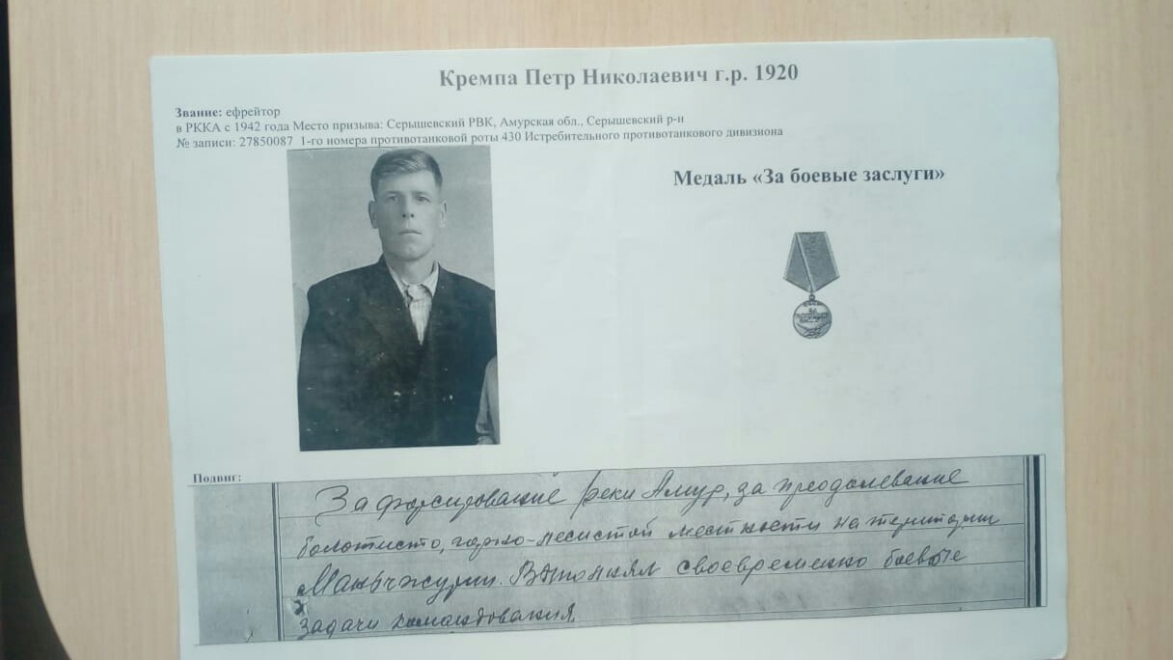

**Кремпа Пётр Николаевич, 1920 г.р. Противотанковая рота. Награждён медалью «За боевые заслуги»**

**Прадедушка Бордюговской Ульяны,**

**ученицы 4б класса**